ex7_더해보기

1. Caption every lines of the code

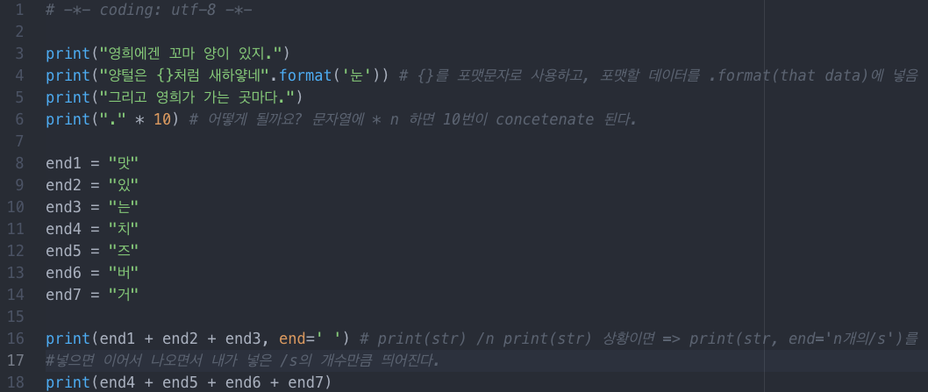

1. 오류를 찾기 위해, 코드를 거꾸로 읽거나 소리내서 읽어보세요.

진짜 다 읽어보았다. 소리내어 코드를 읽으니, 완벽하게 아는지 아닌 지 확인할 수 있었다.

1. 어떤 실수를 하는지 공책에 앞으로 적어라.

넵.

1. 다음장으로 갔을 때 같은 실수를 반복하지 말아라.
2. 누구나 실수를 한다.